ERA REVOLUSI INDUSTRI

- Berawal terjadi di Inggris tahun 1760-1840.
- Revolusi Industri merupakan suatu rangkaian interaksi sistem politik, ekonomi, sains dan teknologi yang diakselerasi dengan penemuan mesin uap oleh James Watt (1773).
- Matthew Boulton memanfaatkan mesin uap sebagai sumber energi untuk industri.
- Revolusi Industri mengubah penggunaan energi dari binatang dan manusia ke energi mesin. Terbebasnya industri dari faktor demografis dan geografis.
- Terjadi perubahan radikal di bidang sosial dan ekonomi.
- Struktur masyarakat berubah dari masyarakat pertanian ke masyarakat industri.
- Konsep kekuasaan berubah dari absolut ke parlemen. Ditandai dengan terjadinya Revolusi Perancis (1792) yang membawa pengaruh politik di Eropa.
- Ekonomi merkantilisme dan pra kapitalismne berubah menuju kapitalisme.
- Terjadi perebutan kekuasaan diantara negara-negara Eropa dan eksploitasi negara-negara jajahan.
- Dampak positif revolusi industri:
- Terciptanya lapangan kerja baru.
- Meningkatnya taraf hidup.
- Semakin murahnya barang-barang kebutuhan karena dikerjakan secara masinal.
- Terdapat berbagai kemudahan dalam berbagai segi kehidupan antara lain tersedianya transportasi massal, pemukiman untuk masyarakat menengah dan bawah.
    - Dampak negatif revolusi industri:
- Urbanisasi penduduk miskin ke sentra-sentra industri.
- Timbulnya kesenjangan sosial antar kaum buruh dan borjuis.
- Eksploitasi pekerja anak dan perempuan.
- Munculnya berbagai penyakit sosial.
    - Napoleon Bonaparte sebagai tokoh Revolusi Perancis membawa pengaruh besar dalam perkembangan karya arsitektural dan desain dengan menghidupkan gaya Neo Klasik.

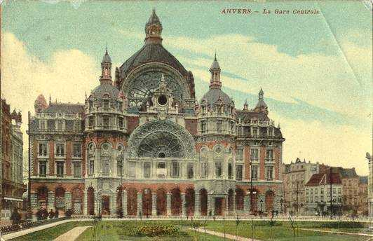
Arsitektur Gaya Neo Klasik

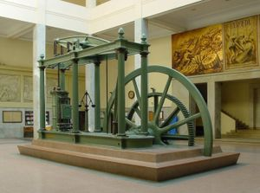
Model Mesin Uap James Watt

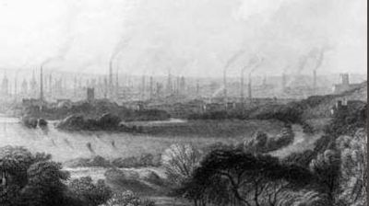
Lukisan yang menggambarkan situasi
kota pada era revolusi industri

ERA VICTORIAN

- Dikaitkan dengan masa kekuasaan Ratu Victoria di Kerajaan Inggris Raya (1837-1901), tercatat masa pemerintahan yang terpanjang dalam sejarah kerajaan Inggris.
- Pada masa Victorian, kekuatan moral, kepercayaan religius, aturan kepatutan sosial dan optimisme menjadi nilai-nilai yang dianut oleh masyarakat Inggris. Tercermin dalam slogan “Gods in heaven, all’s right with the world” – Tuhan ada di Surga, pemilik hak/kebenaran di dunia.
- A.W.N Pugin (1812-1852) mengemukakan desain sebagai kekuatan/ tindakan moral.
- Walaupun secara prinsip berbeda dengan era Ghotic, karya-karya pada era Victorian tetapi secara tampilan masih memperlihatkan pengaruh era Ghotic.
- Owen Jones (1809-1874) melakukan studi yang sistematis tentang desain-desain Islam.
- Karya-karya era Victorian mencerminkan nilai keimanan, religius dan patriotisme. Objek-objek yang muncul pada karya-karya era Victorian: anak-anak, perempuan muda, dan bunga.
- Teknik cetak yang berkembang pada era Victorian: lithografi.

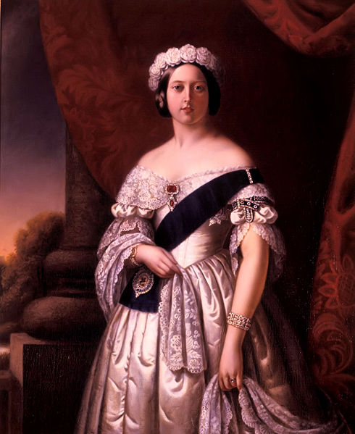
Ratu Victoria karya Alexander Melville, 1845

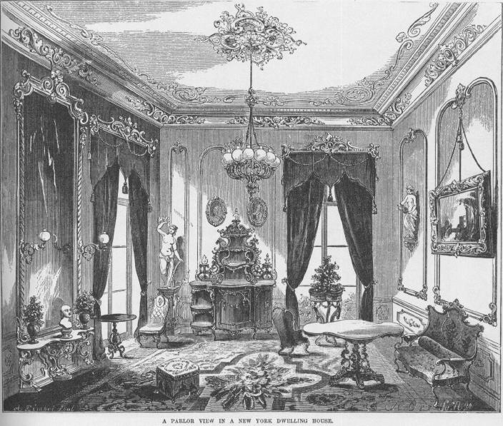
Ilustrasi interior bergaya Victorian

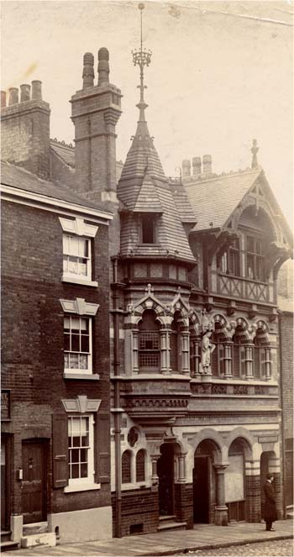
Arsitektur bergaya Victorian

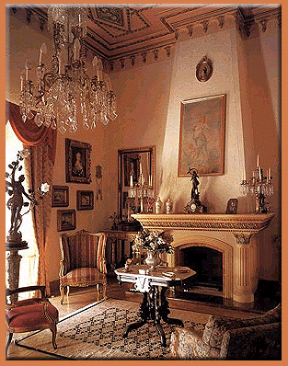
Interior bergaya Victorian

